Бюджетное учреждение
Ханты - Мансийского автономного округа – Югра
«Сургутский районный центр социальной помощи семье и детям»

Методический сборник занятий
в рамках реализации технологии социально-бытовой реабилитации несовершеннолетних
«ТРАЕКТОРИЯ УСПЕХА»

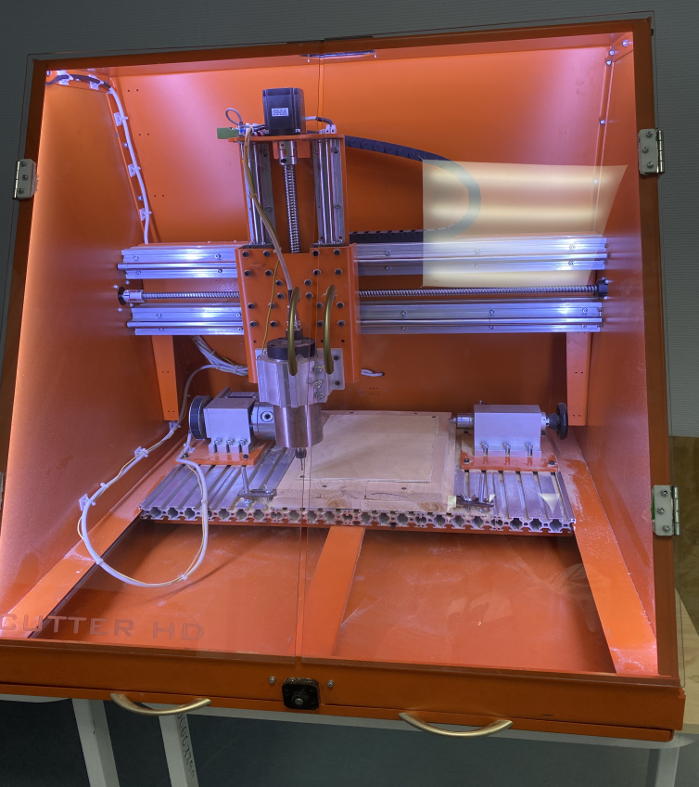

Автор технологии:
Самусева Светлана Павловна,
специалист по работе с семьей

гп. Барсово, Сургутский район
2021 год

Введение
В настоящее время на деревообрабатывающих предприятиях идет вытеснение устаревших станков новыми видами оборудования. На смену станкам общего назначения пришли станки с числовым программным управлением (ЧПУ). Технология деревообработки переходит на принципиально новый технологический уровень, на котором требуется полное соответствие режущего инструмента возможностям станка. Возможностям новых станков наилучшим образом соответствуют концевые фрезы, обеспечивающие обработку пазов, обработку кромок щитовых деталей по периметру, обработку деталей любого сложного профиля.
Использование таких фрез на станке с ЧПУ позволяют за одну установку заготовки получить полностью обработанную деталь: выполнить раскрой, например, плиты, выбрать гнезда и пазы любой формы, произвести прямую или фасонную обработку кромок, нарезать шипы на торцах заготовки, сформировать профиль филенки, выполнить скульптурные работы и др.
Дереворежущие станки с числовым программным управлением (ЧПУ) широко применяются при производстве оконных и дверных блоков (обгонка блоков в размер по периметру), в изготовлении мебельных фасадов, раскрое плитных материалов на профильные заготовки, выполнении отверстий, гнезд, обработке брусковых и гнутоклееных деталей, деталей стульев и др.
В жилищном строительстве станки используют для оформления каминов, арок, панелей и различных элементов интерьеров из натуральной древесины. Станки с ЧПУ удобны в производстве деревянных лестниц, особенно при изготовлении различной формы ступеней винтовых лестниц, оригинальных столбов и балясин.
Станки с ЧПУ (компьютерным цифровым управлением) работают в автоматическом режиме с высокой производительностью, надежностью, обеспечивают высокую точность размеров обработанных деталей, полностью вытесняют ручной труд. Станки работают по управляющей программе. Одна и та же управляющая программа может быть использована многократно и в любое время. Программа работает надежно независимо от утомляемости станочника.
При этом в лесотехническом образовательном процессе сложилась диспропорция, когда в деревообрабатывающем производстве из года в год нарастает количество используемых станков с ЧПУ, а специалистов для их эксплуатации постоянно не хватает. В лесотехнических вузах пока только говорят о вопиющей проблеме подготовки специалистов, способных обслуживать станки с ЧПУ. Говорят об открытии прикладного бакалавриата, когда студент одновременно с высшим образованием сможет получить рабочую профессию, например, оператора станка с ЧПУ.

1. Термины и определения
- Станок с ЧПУ - это рабочая машина, обеспечивающая точное автоматическое перемещение рабочих органов (режущего инструмента, базовых линеек, упоров и т.д.) по управляющей электронной программе.
Числовое программное управлениеи (ЧПУ) станком (numerical control of machine) [1] - управление обработкой заготовки на станке по управляющей программе, в которой данные заданы в цифровой форме.
Станок с ЧПУ - это механическое устройство для перемещения режущего инструмента относительно детали в правой прямоугольной системе координат. Перемещения на станке выполняются по координатным осям двигателями, которые управляются системой числового программного управления (СЧПУ), обеспечивающей управление координатами по заданной траектории с заданной частотой вращения шпинделя и скоростью подачи.
Траектория перемещения задается управляющей программой, включающей геометрические и технологические параметры.
- Обрабатывающий центр - позиционный станок с системой ЧПУ, автоматической сменой режущего инструмента и выполнением нескольких технологических операций по обработке детали с одной установки.
Станок позволяет вести комплексную механическую обработку заготовок путем выполнения различных технологических операций, например, фрезерования, сверления, пиления и др.
В общем случае обрабатывающий центр - это просто станок с ЧПУ, часто так называемый на практике.
- Начало координат:
- нулевая точка станка - точка, принятая за начало системы координат станка (ГОСТ 20523-80); в системе координат станка деталь неподвижна, перемещается только режущий инструмент;
- нулевая точка детали - точка на детали, относительно которой заданы ее размеры, точка, от которой отсчитываются координаты остальных точек контура детали;
- нулевая точка режущего инструмента - точка, от которой начинается запрограммированное перемещение рабочего инструмента;
- точка начала обработки - точка, определяющая начало обработки конкретной заготовки;
- фиксированная точка станка - точка, определенная относительно нулевой точки станка и используемая для определения положения шпинделя станка. Это точка, в которой находится режущий инструмент в момент съема детали и установки новой заготовки, в момент установки на шпиндель фрезы, это точка безопасности.
Системы координат управляющих программ:
абсолютная система отсчета координат: система, в которой все точки, лежащие на контуре детали, измеряются от начала координат детали.
относительная система координат: система, в которой координаты каждой последующей точки измеряются относительно координат предыдущей точки.
Способы создания управляющих программ:
ручное программирование - написание управляющей программы по установленным правилам на бумажном или электронном носителе информации;
программирование на стойке ЧПУ при помощи клавиатуры и дисплея;
программирование при помощи CAD/CAM системы, позволяющей автоматизировать процесс написания программы [2].
Управляющая программа - совокупность команд на языке программирования, соответствующая заданному алгоритму функционирования станка по обработке конкретной заготовки.
Режимы работы станка: автоматический режим работы - режим, заданный управляющей программой;
толчковый режим работы - режим, обеспечивающий перемещение шпинделя с режущим инструментом клавишами клавиатуры компьютера. Пока клавиша нажата, происходит перемещение.
инкрементный режим работы - режим, обеспечивающий перемещение шпинделя с режущим инструментом в заданном направлении вручную на величиной заданного шага (0,01; 0,05; 0,1; 0,5; 1,0; 5,0; 10 мм). Сначала выбирается шаг, затем нажимается клавиша направления перемещения шпинделя и шпиндель переместится на величину шага.
режим ввода данных вручную (MDI) - режим, при котором пользователь управляет станком с помощью G кодов, когда с указанием G кода указываются координаты точки, куда должен переместиться шпиндель станка;
состояние бездействия - режим, при котором станок не выполняет никаких действий, но готов к выполнению новых задач;
состояние аварийной остановки - состояние, возникающее при нажатии кнопки «Аварийная остановка», когда отключаются все двигатели. После того, когда кнопка будет отключена, система автоматически произведет сброс и перейдет в состояние бездействия.
Элементы структуры управляющей программы:
кадр - часть управляющей программы, вводимая и отрабатываемая как единое целое и содержащая не менее одной команды (ГОСТ 20999-83) [3].
Например, N10 G1 X10.553 Y-12.754 F1500; здесь символ; означает конец кадра.
Кадр - представляет собой некоторую совокупность слов данных, расположенных в определенном порядке, которые несут вспомогательную, геометрическую и технологическую информацию;
- слово данных - элемент программы, состоящий из адреса (прописной буквы латинского алфавита) и цифры, например G91, M30, X10 и т.д.;
- адрес - часть слова управляющей программы, определяющая назначение следующих за ним данных, содержащихся в этом слове;
- модальность слов - распространение действия слова на последующие кадры, пока значение слова в некотором кадре не изменится или пока функция слова не будет выключена;
- слово данных подачи F (от слова feed - подача), - слово, состоящее из адреса F и трехзначного числа. Слово устанавливает скорость подачи при обработке заготовки резанием с размерностью мм/мин. Например, F120. Это означает, что устанавливается скорость подачи 120 мм/мин.
- слово частоты вращения режущего инструмента S (от слова speed - скорость), слово, управляющее частотой вращения шпинделя в минуту. Оно включает адрес S с указанием числа оборотов в минуту. Например, S6000. Это означает, что частота вращения режущего инструмента равна 6000 мин⁻¹;
- слово данных режущего инструмента Т - слово, состоящее из адреса Т и условного числа любой длины. Первая группа цифр содержит номер инструмента, под которым он хранится в магазине станка. Вторая группа числа указывает номер корректора инструмента. Пример: Т0215. Это означает, что инструмент хранится во второй ячейке магазина 02 и номер корректора равен 15.
- слово данных вспомогательной функции М - слово, которое записываются в виде адресного символа М с добавлением от одного до четырехзначного числа после него. Это технологические коды. Они управляют действиями замены режущего инструмента, включения или выключения шпинделя, окончания подпрограммы.
Разрешающая способность системы ЧПУ - минимально возможная величина линейного и углового хода исполнительного элемента станка, соответствующая одному управляющему импульсу. Большинство современных систем ЧПУ имеют дискретность 0,001; 0,01 мм/импульс.
Интерполяция - замена прямой линии или дуги окружности множеством элементарных прямолинейных перемещений, параллельных координатным осям. Прямолинейная интерполяция задается словом данных G01, а дуги окружности - G02.
Позиционирование - перемещение шпинделя станка в заданную точку рабочего пространства по одной или нескольким координатам на максимальной скорости подачи. Позиционирование применяется при выполнении холостых ходов, когда нужно выйти в заданную точку за минимальное время, а траектория не имеет значения. Позиционирование задается словом данных G00.
Геометрия управляющей программы включает требования к точности траектории движения шпинделя станка и к величине скорости подачи. Оба требования выполнить одновременно невозможно. Точное выполнение траектории требует снижения скорости подачи до нуля на стыках кадров. Однако, стремясь к максимальной производительности станка, оператор вынужден работать с высокой скоростью подачи, что приводит к сглаживанию (закруглению) углов контура детали. Если получаемое сглаживание углов деревянной детали допустимо, то можно работать с заданным режимом обработки.

2. Станок с ЧПУ

Конструкция станка с ЧПУ. Для решения практических задач используются разнообразные станки с числовым программным управлением, отличающиеся по функциональному назначению и конструкции. Однако все они построены по одному принципу: перемещение режущего инструмента в пространстве осуществляется по прямоугольным декартовым координатам
Простейший фрезерный станок с ЧПУ показан на рис. 1. Станок предназначен для фрезерования и гравирования поверхностей мебельных фасадов, дверных полотен, обработки плитных материалов и др. Станина станка сварная. На станине закреплены продольные направляющие, на которых установлен портал (П-образная конструкция) с возможностью перемещения по оси Y. На портале смонтированы поперечные направляющие с суппортом, имеющим возможность перемещаться вдоль оси Х. Кроме того, на суппорте на вертикальных направляющих смонтирован суппорт перемещения по оси Z, на нем закреплен шпиндель с фрезой в цанговом патроне.
Станок снабжен блоком управления, на котором смонтирован пульт управления. В блоке управления станка имеется частотный преобразователь, регулирующий частоту вращения высокооборотного электродвигателя шпинделя.
Все направляющие имеют круглое поперечное сечение и взаимодействуют со скользящими ползунами. Перемещения по направляющим обеспечиваются винтами с шариковыми гайками и приводом от шаговых электродвигателей мощностью по 1 кВт (рис. 2).
Итак, портал 3 смонтирован на направляющих 1 и перемещается с помощью винта 2 электродвигателем М ₂; суппорт 5 установлен на направляющих 4 и перемещается электродвигателем М₁; суппорт 6 установлен на вертикальных направляющих с приводом от электродвигателя М₃. Такая конструкция обеспечивает перемещение шпинделя 7 в трех взаимно перпендикулярных направлениях.
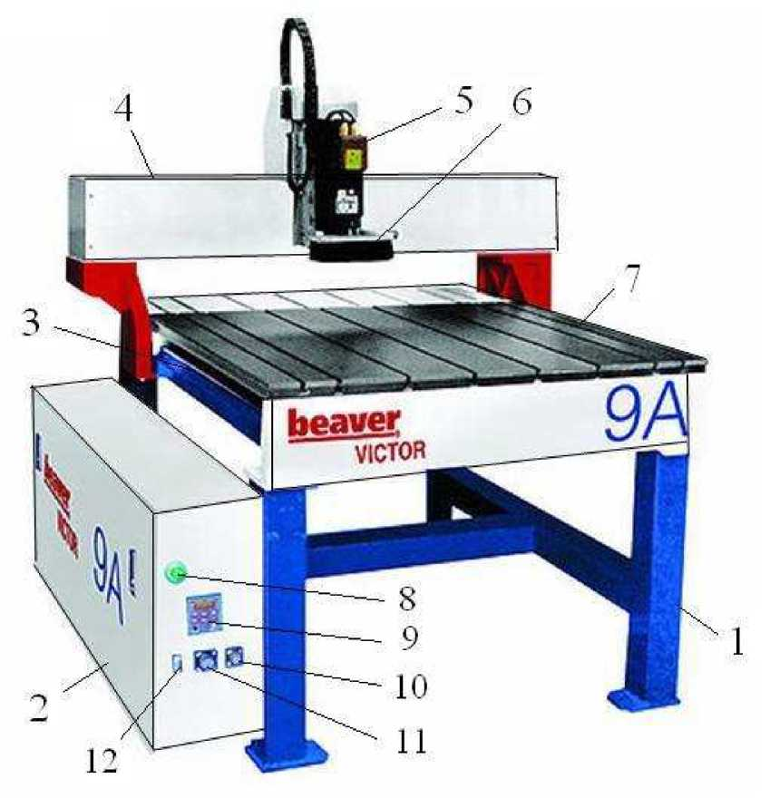

Рис. 1. Фрезерный станок с ЧПУ:
1 - рама; 2 - блок управления; 3 - продольные направляющие; 4 - портал; 5 - шпиндель механизма главного движения; 6 - ограждение-щетка для удаления стружек; 7 - стол; 8 - сигнальная лампа; 9 - панель управления частотным преобразователем; 10 - кнопка «Пуск»; 11 - кнопка «Аварийный стоп»; 12 - разъем подключения компьютера

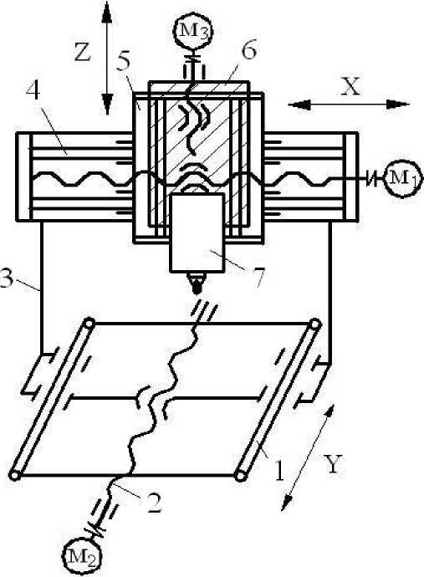
Рис. 2. Схема фрезерного станка:
1 - продольные направляющие; 2 - винт; 3 - портал; 4 - поперечные направляющие портала;
5 - суппорт поперечного перемещения; 6 - суппорт вертикальных перемещений; 7 - шпиндель

Основные технические характеристики приведены ниже.
Размеры стола, мм 900x900
Перемещения суппортов, мм:
- по оси Х 900
- по оси Y 700
- по оси Z 100
Скорость перемещения суппортов, м/мин до 4
Частота вращения шпинделя, мин⁻¹ до 24000
Мощность шпинделя, кВт 1,5
Диаметр цанги для крепления фрезы, мм 3,6
Мощность шаговых двигателей, кВт 1x3
Габаритные размеры, мм 1000x1200x1230
Масса, кг 300

Функциональные механизмы станков

Станина. Современные станки с ЧПУ имеют различное конструктивное исполнение. И все-таки, основу их конструкции составляет мощная станина, выполненная в виде устойчивой к деформациям жесткой сварной коробчатой конструкции. Значительный вес станины обеспечивает гашение вибраций, возникающих в процессе работы.
На станине смонтированы функциональные механизмы: механизм базирования заготовки, суппорт с одной или несколькими обрабатывающими головками, направляющие оси, магазин для сменного дереворежущего инструмента и блок управления.

Механизм базирования заготовки. Механизм базирования станка состоит из одного или нескольких столов, а также набора консолей и упоров для закрепления и позиционирования заготовок на столе вакуумным или механическим способом. Для повышения жесткости и виброустойчивости станка столы выполняются коробчатой формы с продольными и поперечными ребрами. Вакуумные присоски легко перемещаются по площади стола.
Для получения обработанных поверхностей высокого качества требуется, чтобы механизмы фиксации и базирования были достаточно жесткими и снижали вибрацию заготовки. Обычно базовые элементы изготавливают литыми или сварными. Наметилась тенденция выполнять их из полимерного бетона или синтетического гранита, что в большей степени повышает жесткость и виброустойчивость.

Направляющие оси
В качестве направляющих для перемещения суппортов по осям координат используют круглые направляющие (для станков низкой точности) или высокоточные рельсовые направляющие качения (рис. 3).
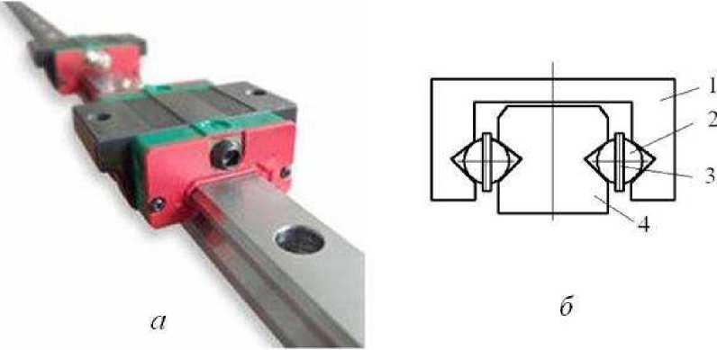
Рис. 3. Рельсовая шариковая направляющая:
а - общий вид; б - схема взаимодействия шариков с рельсом и кареткой; 1 - каретка; 2 - шарики;
3 - плоский сепаратор; 4 - рельс

Рельсовые направляющие устанавливаются по всем осям [4]. Они обладают высокой жесткостью и точностью. Каретка опирается на направляющую несколькими шариками, разделенными между собой плоским сепаратором (пластиной с десятью отверстиями под шарики). Такая конструкция позволяет уменьшить сопротивление передвижению каретки по направляющей и повысить рабочий ресурс направляющих. При правильной эксплуатации такие направляющие сохраняют высокие рабочие характеристики на протяжении всего срока службы станка.

Ходовые винты
Ходовые винты обеспечивают перемещение суппортов по направлению осей координат. Они должны обладать высокой жесткостью, в сочетании с высокой плавностью и точностью хода. В них не допускается образование люфтов и большие силы трения. Для этого винты снабжаются шариковыми гайками. В такой передаче между витками резьбы винта и гайки расположены шарики, которые заменяют трение скольжения на трение качения и многократно уменьшают сопротивление передачи и увеличивают срок ее службы.
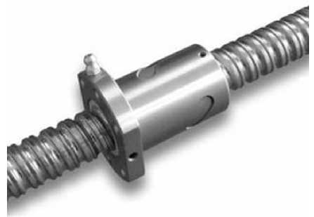
Рис. 4. Шарико-винтовая передача

Двигатели ходовых винтов
В станках с ЧПУ для выполнения перемещений по осям с помощью ходовых винтов применяются шаговые электродвигатели или серводвигатели. Шаговый двигатель - это электромеханическое устройство, преобразующее сигнал управления в угловое (или линейное) перемещение ротора с фиксацией его в заданном положении без устройства обратной связи [2].
На каждый сигнал управления ротор шагового двигателя поворачивается на угол 30° или 60°. Количество электрических импульсов по заданной величине линейного перемещения рассчитывается компьютером, и затем импульсы подаются на шаговый двигатель.
Простота конструкции и легкость управления, возможность работы без обратной связи - основные факторы, повышающие потребность в шаговых электродвигателях при изготовлении станков с ЧПУ.
Однако у них есть и недостатки. При недостаточной мощности возможен сбой шагов, ротор может не повернуться, в результате произойдет сбой точности обрабатываемой поверхности.
Серводвигатели. Современные высокоточные станки с ЧПУ оснащаются для привода ходовых винтов не шаговыми электродвигателями, а серводвигателями. Это разновидность шагового двигателя с небольшой инерционностью вала. Управляется сервомотор посредством импульсного сигнала и отличается быстродействием срабатывания. Серводвигатели работают гладко, имеют хорошие характеристики, но ими трудно управлять. Для их работы необходимы устройства обратной связи, что приводит к повышению стоимости станка.

Главный шпиндель
В современных фрезерных станках шпиндель, называемый осью С, расположен вертикально, имеет мощность до 15 кВт с регулируемой частотой вращения до 24000 мин⁻ ¹. Он установлен на высокоточных подшипниковых опорах.
Шпиндель станка с ЧПУ выполняется точным, жестким, с повышенной износостойкостью шеек, посадочных и базирующих поверхностей. Конструкция шпинделя значительно усложняется из-за встроенных в него устройств автоматической установки и зажима инструмента.
Точность вращения шпинделя обеспечивается, прежде всего, высокой точностью изготовления подшипников.
В опорах шпинделей применяют подшипники качения. Для уменьшения влияния зазоров и повышения жесткости опор обычно устанавливают подшипники с предварительным натягом или увеличивают число тел качения.
На шпинделе может быть установлена также любая агрегатная головка с режущим инструментом, крепление при этом осуществляется с помощью стыковочного узла и гидравлической зажимной системы.
Корпус шпинделя с помощью цилиндрической зубчатой передачи с управляемым приводом может поворачиваться вокруг горизонтальной оси на угол в диапазоне 0 ... 360°. Это дает возможность развернуть агрегатную головку на любой заданный угол. Поворот ее производится автоматически с высокой точностью по управляющей программе.
Приводом главного движения в станках с ЧПУ обычно используется электродвигатель переменного тока. Для управления частотой вращения вала асинхронного двигателя применяется преобразователь частоты. Преобразователь представляет собой электронное устройство, построенные на базе микропроцессорной техники. Управление частотой вращения режущего инструмента достигается автоматически после введения параметров электродвигателя в программу управления.

Магазин инструментов
Сменный режущий инструмент и агрегатные головки хранятся в тарельчатом магазине. На обрабатывающих центрах используются восьми- или восемнадцати позиционные магазины. Магазин перемещаются вместе с суппортом центра по координатным осям Х и Y. Для этого магазин соединен с суппортом тягой. В магазине могут храниться инструменты для горизонтальных и вертикальных сверлильных шпинделей, расположенных по оси Х, агрегата для выборки пазов, горизонтальных сверлильных шпинделей, ориентированных по оси Y, и главного шпинделя. Позиционирование суппорта осуществляется с помощью лазерного луча.

Система обратной связи
Система обратной связи обеспечивает систему управления информацией о реальном перемещении механизмов станка и скорости их перемещений. Используя для привода ходовых винтов серводвигатели, в станке обеспечивается обратная связь (рис. 5). Серводвигатель перемещает с помощью ходового винта рабочий стол станка, который перемещается относительно датчика обратной связи. Система обратной связи выполняет постоянное сравнение фактического перемещения с заданным и производит необходимую коррекцию [2].
Устройство обратной связи включает прозрачную линейку (рис. 6) со штрихами. На подвижном столе установлен источник света и фотодатчик, считывающий штрихи при перемещении стола и передающий импульсы на счетчик. Такое устройство отличается простотой конструкции линейки, и простотой обнуления счетчика.
При работе система обратной связи следит за перемещением и подает напряжение на двигатель до тех пор, пока мимо датчика не пройдет заданное количество штрихов.
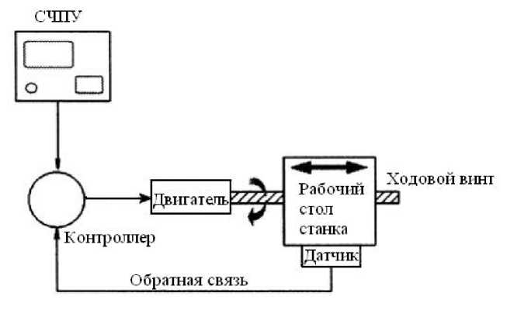
Рис. 5. Система ЧПУ с обратной связью

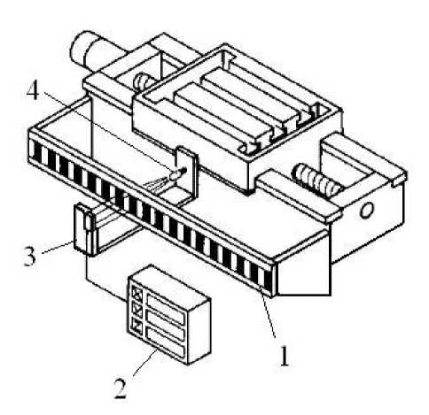
Рис. 6. Схема устройства обратной связи:
1 - линейка; 2 - счетчик импульсов; 3 - фотодатчик; 4 - источник света

Управление станком
Для автоматического управления работой станка завод изготовитель оснащает станок специальной программой. Например, для управления работой станка BEAVER-9AT на компьютер рекомендуется установить программу контроля движения VicStudioTM и карту контроля движения. Кроме того, станок снабжается калибровочным блоком для выполнения автоматической калибровки (установки торцовых режущих кромок фрезы на заданную высоту). Блок выполнен в виде металлической пластинки толщиной 4 мм, подключенной кабелем к гнезду, расположенному на верхней части шпинделя.
Программа VicStudioTM поддерживает G коды, обеспечивает ручное управление станком, пошаговый или автоматический возврат к машинному началу координат, отслеживает динамический тренинг перемещений на экране, выполняет автоматическую калибровку шпинделя по оси Z. Программа VicStudioTM включает большое количество мелких подпрограмм, обращение к которым обеспечивает выполнение того или иного режима работы станка.

4. Системы координат

Система координат станка
Любая точка траектории перемещения инструмента определяется тремя координатами в прямоугольной системе координат. Для станков с ЧПУ такая система координат, рекомендована Международной организацией по стандартизации (ISO). Число координатных осей, их расположение в пространстве и начало отсчета (нулевая точка станка) устанавливаются производителем станка и не подлежит изменению пользователем. Система координат станка является основной расчетной системой для ЧПУ, в которой определяются все перемещения, начальные и текущие положения исполнительных органов станка.
Для этого при изготовлении станка в ближнем левом углу стола устанавливается нулевая точка, в которой условно помещается начало прямоугольной декартовой системы координат с осями абсцисс X, ординат Y, аппликат Z (рис. 7). Оси координат располагаются параллельно физическим осям (направляющим) станка. Ось X - в основном всегда проходит слева направо относительно рабочего места оператора.
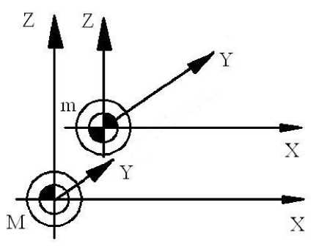
Рис. 7 . Координатные оси станка

Система координат является правосторонней. Ее начало расположено в точке M, система называется машинной (англоязычное обозначение MCS - machine coordinate system). Эта точка в технической документации обозначается пиктограммой и буквой латинского алфавита М. Машинная система координат системой ЧПУ станка не распознается.
Действительное перемещение по координатным осям ограничено конечными переключателями, установленными в крайних точках каждой физической оси (направляющих) станка. После включения станка система ЧПУ позволит определить контрольную точку m, которая будет служить отправной точкой в системе измерений. Контрольная точка m служит началом координат станка и может не совпадать с точкой M. Таким образом, нулевая точка станка m - это физическая позиция, установленная производителем станка при помощи концевых выключателей или датчиков и не подлежит изменению пользователем. В этой точке расположено начало координат станка. От этой точки происходит отсчет перемещений.
Когда шпиндель приходит в нулевую точку станка, происходит замыкание контактов конечных выключателей, система ЧПУ получает электрический сигнал и машинная позиция обнуляется.

Направления осей координат
Положительные направления осей определяются правилом правой руки. Если правую руку положить на стол ладонью вверх и три первых пальца постараться расположить перпендикулярно друг другу, то получим: большой палец укажет положительное направление оси Х, указательный палец - положительное направление оси Y, средний палец - оси Z (рис. 8).
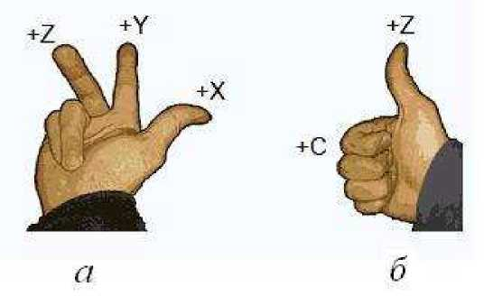
Рис. 8. Правило правой руки для определения направления: а - осей координат станка;
б - вращения вокруг осей

Ось главного шпинделя станка, независимо от того, как он расположен - вертикально или горизонтально, всегда совпадает с осью координат Z. Для определения положительного направления вращения шпинделя тоже пользуются правилом правой руки. Если большой палей правой руки расположить по направлению оси Z, то остальные согнутые пальцы покажут положительное направление вращения шпинделя.

Система координат детали
Система координат детали является главной системой для программирования обработки и назначается чертежом или эскизом детали. Система координат детали задается технологом или программистом при разработке технологии изготовления детали на станке с ЧПУ. Она имеет свои оси координат, свое начало отсчета, относительно которого определены все размеры детали и задаются координаты всех опорных точек контуров детали. Точку начала координат детали называют нулем детали или нулевой точкой детали и обозначают символом W. В системе координат детали пишется управляющая программа для обработки детали на станке.
Нулевая точка детали не имеет постоянных координат. Каждый раз при изменении профиля детали нулевая точка детали назначается заново в зависимости от конфигурации детали, технологии обработки и удобства наладки станка.
Нуль детали принято обозначать пиктограммой и прописной буквой W, которые указывают в технической документации и на станке.
При выборе начала координат детали на чертеже следует руководствоваться следующими рекомендациями.
Необходимо обеспечить удобство, упрощение расчета траектории по опорным точкам чертежа. Например, если чертеж детали поместить в первом квадранте системы координат, то все значения координат опорных точек траектории будут положительными по знаку. Упрощается их расчет.
Начало координат детали должно быть расположено на базовой поверхности чертежа, в базовой точке, от которой проставлены размеры чертежа. Если размеры проставлены от геометрических осей чертежа, то нулевую точку программы следует поместить в точку пересечения этих геометрических осей. Если размеры проставлены от верхнего левого угла детали, то в этой точке следует разместить и начало координат детали.
Из практических соображений ноль детали часто совмещают с точкой, расположенной в левом нижнем угле детали в плоскости XY. По оси Z - ноль детали размещают на верхней плоскости детали.

Взаимосвязь систем координат
Для обработки детали на станке заготовку кладут на стол в произвольно выбранное место так, чтобы она не выходила за пределы стола, и чтобы удобно было ее фиксировать. При этом стремятся, чтобы ось Х детали располагалась параллельно оси Х станка.
После закрепления заготовки ноль детали W для системы ЧПУ находится в неизвестном положении (рис. 10). Для нормального функционирования станка необходимо привязать ноль детали к системе координат станка. Для этого в режиме ручного управления клавишами 4, 6, 2, 8 и 1, 9 малой клавиатуры компьютера, например, перемещают шпиндель в точку, где расположено начало системы координат детали W. Перемещая шпиндель по оси Z, касаемся слегка верхней поверхности детали в точке W. Затем, нажимая клавиши обнуления, выполняем Zero X, Zero Y и Zero Z. В выбранной точке все координаты стали равны нулю. Так создается рабочая система координат, в которой нуль детали привязан к машинной системе координат. Начало координат рабочей системы можно назвать нулем программы. Относительно этого нуля производятся все перемещения, указанные в программе.
Расстояние между нулем станка M и нулем детали W на столе станка (рис. 9) называется смещением нуля отсчета. Оно определяется как смещение по каждой из трех осей координат и обозначается как X_{w}, Y_{w} и Z_{w}. Численные значения смещения нуля системой ЧПУ автоматически учитываются при определении координат машинной системы координат. Используя рабочую систему, удается расчетным путем определить машинные координаты для всех точек траектории детали.
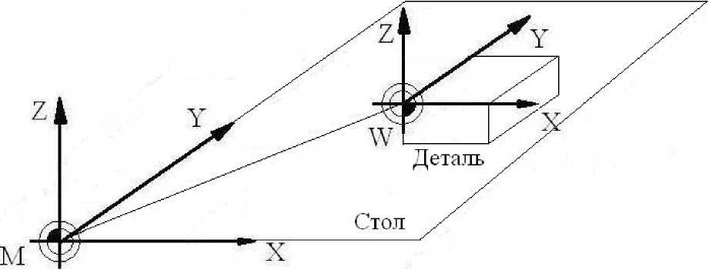
Рис. 9. Положение нулевых точек станка М, детали W

Начало координат рабочей системы, в которое помещен с ноль детали, можно выбрать в любой точке стола станка, лишь бы деталь и перемещения режущего инструмента не выходили за габариты стола.
Таким образом, новое начало координат рабочей системы (нуль программы) служит стартовой точкой отсчета перемещений режущего инструмента по траектории обработки. При этом оба набора координат машинный и детали, по которой написана программа, взаимосвязаны и приращения, полученные в рабочей системе, автоматически учитываются.
Для удобства обработки, на УЧПУ может храниться информация о нескольких рабочих системах координат. Чтобы отличать одну от другой им присваиваются имена. Например, G54, G55, G56 и т.д.

Система координат режущего инструмента
Система координат режущего инструмента предназначена для задания ориентации и положения его режущей части относительно патрона в момент обработки в машинной координатной системе. Началом отсчета координатной системы инструмента является точка, от которой начинается запрограммированное перемещение рабочего инструмента. Эта точка называется нулем инструмента или нулем обработки. Размеры инструмента задают по отношению к фиксированной точке, в которой происходит его зажим в патроне. Нулевую точку обозначают символом Т (рис. 10) [6].
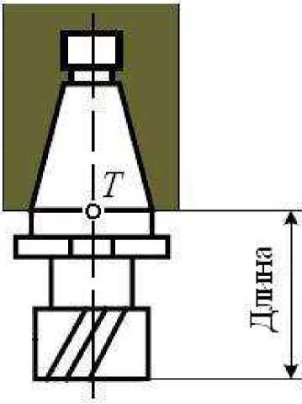
Рис. 10. Система координат режущего инструмента

Нулевая точка инструмента Т является базовой точкой станка. Положение этой точки на станке устанавливается производителем и не подлежит изменению.
При смене режущего инструмента, длина которого изменилась, производят определение его длины относительно верхней поверхности детали. Для этого на деталь кладут калибровочный датчик, имеющий форму пластинки, или лист бумаги. Открывают окно ручного управления и с помощью клавиш малой клавиатуры для оси Z Page Up/Page Down подводят торцовую режущую кромку фрезы до контакта с заготовкой.
Если фреза коснется датчика, то датчик автоматически зафиксирует момент касания.
Если фреза подводится к бумаге, то надо, перемещая бумагу по поверхности детали, определить момент, когда бумага будет зажата. Полученные по системе индикации станка данные, автоматически заносятся в позицию оси Z окна управления. После этого нажимают клавишу обнуления системы отсчета координат по оси Z. Ноль детали по оси Z установлен.

Фиксированная точка станка
Фиксированная точка станка определяется относительно нулевой точки станка и используется для определения положения шпинделя станка в момент снятия обработанной детали со стола, установки новой заготовки, в момент замены режущего инструмента. Это точка безопасности. Точка безопасности должна находиться в крайнем верхнем положении по оси Z. Из этой точки фреза, при работе управляющей программы, перемещается в точку начала обработки заготовки.

Контрольные точки траектории движения
Каждое изделие в конструкторской документации изображается чертежом, выполненным по методу прямоугольного проецирования. При этом характерные точки детали, по которым определяются размеры, можно задать координатами в прямоугольной декартовой системе координат на плоскости с координатами х, у или в пространстве с координатами х, y, z.
На рис. 11а показана деталь, в которой выполнен замкнутый паз глубиной 5 мм. Для программирования координаты характерных точек паза можно определить, используя абсолютный или относительный (инкрементальный) способы измерения.
При абсолютном способе измерения координаты точек отсчитываются от общего начала координат (табл. 1).
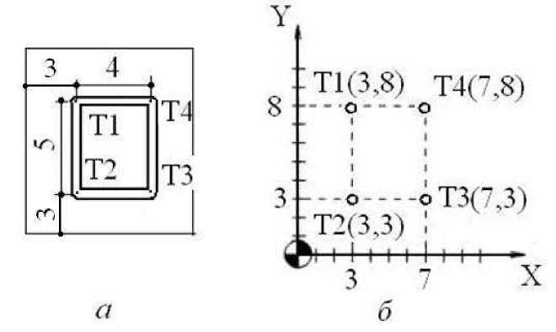
Рис. 11. Программирование траектории в системе координат: а - чертеж изделия; б - отсчет в абсолютных координатах
При относительном (инкрементальном) способе измерения начало отсчета постоянно меняется от точки к точке и каждый раз принимает положение, которое занимает исполнительный орган станка перед началом перемещения к следующей точке. Координаты Т1 отсчитываются от общего начала координат, координаты Т2 - от точки Т1, координаты Т3 - от точки Т2, координаты Т4 - от Т3.
Значения относительных координат можно определить по абсолютным координатам по правилу: координата последующей точки находится как разность абсолютных координат последующей и предыдущей точки.

Таблица 1
Опорные точки паза
Точки | Абсолютные координаты |  | Относительные координаты
 | Координата по оси X | Координата по оси Y | Координата по оси Х | Координата по оси Y
Т1 | 3 | 8 | 3 | 8
Т2 | 3 | 3 | 0 | -5
Т3 | 7 | 3 | 4 | 0
Т4 | 7 | 8 | 0 | 5

Интерполяция
Многие деревянные детали имеют сложную форму. При механической обработке их на станке с ЧПУ сложную криволинейную траекторию перемещения режущего инструмента заменяют множеством элементарных отрезков прямых линий и дуг окружности.

Линейная интерполяция
Прямолинейную траекторию перемещения режущего инструмента можно разложить на множество элементарных прямолинейных перемещений, параллельных координатным осям. Такие перемещения в теории ЧПУ называют интерполяциями. Для выполнения таких перемещений система ЧПУ имеет специальный электронный блок - интерполятор, обеспечивающий расчет промежуточных точек траектории для выполнения элементарных перемещений.
Интерполятор сначала рассчитывает уравнение прямой линии по координатам двух точек (начальной и конечной точек траектории). Затем принимается значение х = 0,01 мм и по уравнению прямой линии находится значение у. Затем значения х и у реализуются в перемещения по осям Х и Y. Далее процесс многократно повторяется. Таким образом, линейная интерполяция выполняется множеством мелких перемещений попеременно по каждой из линейных осей.
Ступенчатое перемещение режущего инструмента при движении от стартовой точки, например, Т1 к заданной точке Т2 при малой величине шага приближается к движению по прямой линии. Можно считать, что станок перемещает инструмент прямолинейно. Шаг интерполяции для различных станков равен 0,001 мм или 0,01 мм (рис. 12). На рисунке для отработки прямой на ось Y посылается один импульс, а на X - два импульса. Значение d определяет отклонение от заданной геометрии. Однако при небольшом шаге перемещений на один импульс итоговую ломаную кривую можно считать плавной.
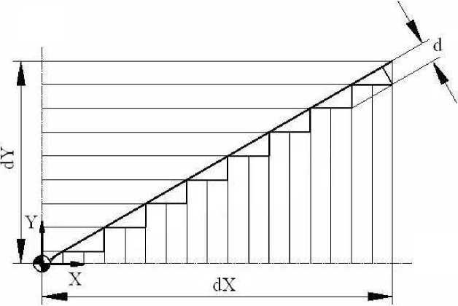
Рис. 12. Линейная интерполяция

Таким образом, линейная интерполяция представляет собой совместное движение рабочего органа одновременно по направлению двух осей для получения прямолинейной траектории перемещения с рабочей подачей. Для этого в соответствующем кадре управляющей программы указывается код G01 - код линейной интерполяции. Указанный код считывается, распознается интерполятором системы ЧПУ и по нему выполняются расчеты координат промежуточных точек траектории и количество импульсов, посылаемых на шаговые двигатели соответствующих осей координат. Для кода G01 в кадре указывается значение скорости подачи.
Движение может быть ускоренным, например, в период холостого хода, что обеспечивается кодом G00. Для кода G00 скорость подачи в кадре не указывается.
Таким образом, система ЧПУ станка выполняет линейную интерполяцию автоматически, точно вычисляя серию малых перемещений вдоль линейных осей, обеспечивая реальное линейное перемещение.

Круговая интерполяция
При обработке деталей из древесины часто приходится выполнять элементы в виде окружности или дуги окружности. Для этого в системе ЧПУ используются коды G02, G03, коды круговой интерполяции по направлению движения часовой стрелки и против часовой стрелки соответственно [5]. Для определения направления кругового движения надо условно поставить себя на одну из осей на некотором положительном расстоянии от начала координат и, глядя на начало координат, определить направление движения по часовой или против часовой стрелки (рис. 13).
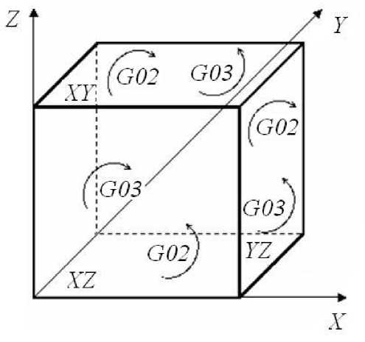
Рис. 13. Задание круговых перемещений в плоскостях XY, XZ, YZ
Для программирования круговой интерполяции в плоскости XY используется код G17, в плоскости XZ - G18, в плоскости YZ - G19.
При перемещении по дуге окружности выполняется линейная аппроксимация, когда дуга заменяется короткими прямыми отрезками, а последние - ступеньками, стороны которых параллельны осям координат. Таким образом, дуга окружности заменяется ступенчатой линией, которая при малости шага ступенек близка по форме к дуге (рис. 14).
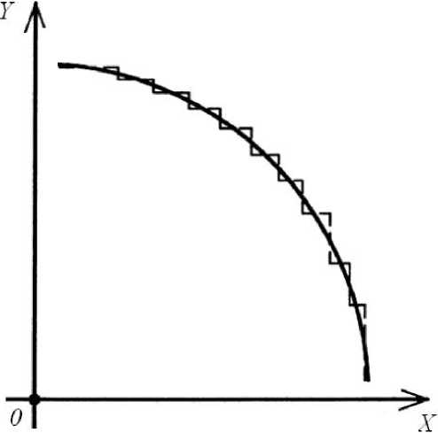
Рис. 14. Круговая интерполяция

Система ЧПУ самостоятельно определяет величину каждого элементарного перемещения, соблюдая ряд требований:
- отклонение траектории элементарного перемещения от траектории дуги окружности не должно превышать 15-25% поля допуска обрабатываемой дуги;
- поочередные элементарные перемещения по координатным осям должны быть согласованы между собой так, чтобы они одновременно начались в стартовой точке и одновременно прекратились в конечной точке перемещения.
При программировании окружность задают радиусом или координатами ее центра.

Способы программирования окружности и ее элементов

Способ 1 - по радиусу окружности
Пусть на чертеже изделия заданы координаты начальной точки А( х_{н}у_{н}) и конечной точки В( х_{к}у_{к}), через которые проходит дуга окружности радиуса R (рис. 15).
Через указанные точки можно провести две окружности с центрами в точках О₁ и О₂, расположенных справа и слева от прямой линии АВ и значениями радиуса ± R.
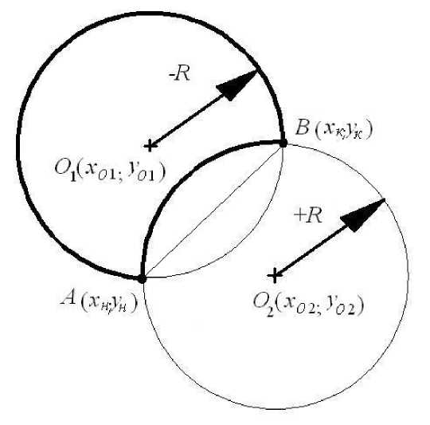
Рис. 15. Положение дуги окружности, проходящей через две заданные точки

Проведем хорду АВ, которая отсекает от площади круга сегмент, и запомним следующие правила.
Если сегмент меньше полукруга и центр окружности расположен вне сегмента, то радиус окружности принимается со знаком плюс (+).
Если сегмент больше полукруга и центр окружности расположен внутри сегмента, то радиус окружности принимается со знаком минус (-).
Если значение АВ равно диаметру круга (дуга окружности опирается на угол 180°), то значение R принимается со знаком плюс (+).
При программировании дуги указывается ее конечная точка и значение радиуса.

Способ 2 - по координатам центра
Для программировании окружности или ее дуги часто центр окружности задают относительными (инкрементальными) координатами дополнительных осей I, J, K, расположенных вдоль осей X, Y, Z соответственно. Параметры осей I, J, K устанавливают расстояние между начальной точкой А и центром М дуги окружности. Знак определяется направлением вектора от А к М.
Для описания дуги окружности задают координаты конечной точки и с помощью осей I, J, K определяют относительные координаты центра окружности. Для этого начальную точку соединяют радиусом-вектором с центром окружности и определяют координаты и знак конца вектора.

Примеры
Ниже приведены примеры написания кадра программы при проектировании различных дуг окружности.
Пример 1. Дано. Дуга окружности АВ (рис. 18а).
Решение по способу 1. Начальная точка А. Условно проведем хорду АВ. Сегмент, часть круга, отсекаемая хордой, меньше полукруга, центр круга расположен вне сегмента, следовательно, радиус окружности имеет знак плюс (+). Кадр управляющей программы будет иметь вид:
N20 G17 G03 X10.0 Y0.0 R10;.
В кадре записано: N20 - порядковый номер; G17 - интерполяция в плоскости XY; G03 - перемещение режущего инструмента против часовой стрелки; X10.0, Y0.0 - координаты конечной точки В; R10 - величина радиуса дуги окружности.
Решение по способу 2. Из начальной точки А проведем радиус- вектор к центру дуги окружности и найдем координаты радиус- вектора. Получим Х=0, Y=+10. Кадр:
N20 G17 G03 X10.0 Y0.0 I 0.0 J+10;.
В кадре записано: N20 - порядковый номер; G17 - интерполяция в плоскости XY; G03 - перемещение режущего инструмента против часовой стрелки; X10.0, Y0.0 - координаты конечной точки В; I 0.0 - координата центра окружности по оси I, параллельной оси Х; J+10 - координата центра окружности по оси J, параллельной оси Y.
Пример 2. Дано. Дуга окружности АВ (рис. 16а). Начальная точка В.
Решение:
- по способу 1: условно проводим хорду ВА; отсеченный сегмент, часть круга меньше полукруга, центр окружности О расположен вне сегмента (для R знак +), тогда получим следующий кадр:
N20 G17 G02 X0.0 Y-10.0 R10;
- по способу 2: записываем координаты конечной точки А - X0.0 Y-10.0; проводим радиус-вектор ВО и по нему с помощью осей I, J относительно точки В записываем координаты центра О (-10, 0):
N20 G17 G02 X0.0 Y-10.0 I -10.0 J0;,
где G02 - код, учитывающий перемещение режущего инструмента по часовой стрелке.
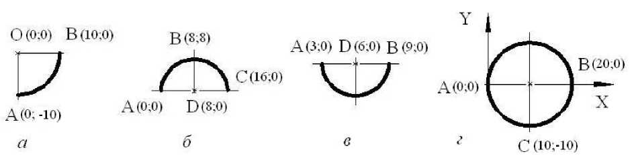
Рис. 16. Примеры программирования окружностей

Пример 3. Дано. Дуга окружности АВС (рис. 16б). Начальная точка А.
Решение по способу 1. Дугу АВС можно разбить на две дуги: АВ и ВС с радиусом 8 мм. Условно проведем хорды АВ и ВС. Отсеченные ими сегменты меньше полукруга и центр окружности расположен вне сегментов, следовательно, радиус принимается со знаком плюс (+). Кадры:
- для дуги АВ N25 G17 G02 X8.0 Y8.0 R+8;
- для дуги ВС N26 G17 G02 X16.0 Y0.0 R+8;.
Можно написать кадр сразу для полукруга с радиусом R=+8 мм: N25 G17 G02 X16.0 Y0.0 R+8;
Решение по способу 2. Решим задачу с помощью I, J слов данных. Из начальной точки А условно проведем радиус-вектор к центру окружности точке D и определим его координаты на оси I, J, параллельные осям Х и Y. Тогда получим кадры:
- для дуги АВ N25 G17 G02 X8.0 Y8.0 I8 J0;
- для дуги ВС N26 G17 G02 X16.0 Y0.0 I0 J-8;
- для дуги АВС N27 G17 G02 X16.0 Y0.0 I8 J0;
Пример 4. Дано. Дуга окружности АВС (рис. 16б). Начальная точка С.
Решение. Кадр для полукруга:
N25 G17 G03 X0.0 Y0.0 R+8;
или N27 G17 G03 X0.0 Y0.0 I-8 J0;.
Пример 5. Дано. Дуга окружности АВ (рис. 16в). Решение:
- начальная точка траектории А. Кадры:
N30 G17 G03 X9.0 Y0.0 R+3;
или N31 G17 G03 X9.0 Y0.0 I+3 J0;.
- начальная точка траектории В. Кадры:
N40 G17 G02 X3.0 Y0.0 R+3;
или N41 G17 G02 X3.0 Y0.0 I-3 J0;.
Пример 6. Дано. Замкнутый круг (рис. 16г).
Решение. Для решения задачи окружность можно поделить на четыре или две части и для каждой написать кадры. Начальная и конечная точки траектории находятся в точке А. Кадры:
N50 G17 G02 X0.0 Y0.0 I+10 J0;
или
N51 G17 G02 X10.0 Y-10.0 R-10;
N52 G17 G02 X0.0 Y0.0 R+10;

5. Написание программ. Обработка деталей на станке

Определение ноля станка
При наладке фрезерного станка необходимо выполнить операцию определения ноля станка. Это позволит после запуска управляющей программы избежать аварийной остановки станка. Такая остановка возможна в случае, если рассчитанные координаты точек траектории перемещения фрезы, приведенные к системе координат станка, окажутся за пределами площади стола.
Для определения ноля на компьютере станка открываем программу VicStudioTM. При этом всплывает следующее окно (рис. 17). В окне приведена инструкция выполнения операций.Сначала мышью кликнем на левую кнопку Х. В результате шпиндель движется обратно к механическому началу координат по оси Х. Затем так же повторяются действия по осям Y и Z. При достижении шпинделем точки механического начала координат датчики, установленные на осях, срабатывают и обнуляют систему ЧПУ. После этого станок готов к работе.
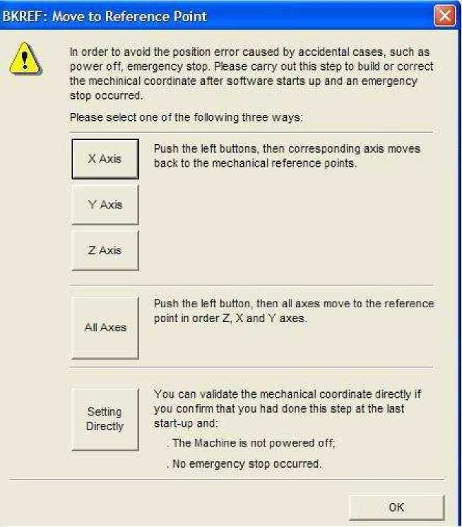
Рис. 17. Окно для определения ноля станка

Внимание: при определении механического начала координат фреза со шпинделя должна быть снята, иначе она врежется в стол станка.

Коррекции длины фрезы
Все дереворежущие фрезы, помещенные в магазине (если конструкцией станка он предусмотрен), имеют разную длину. Для автоматической коррекции длины инструментов должны быть измерены на станке с помощью датчика касания. При опускании оси Z вниз фреза режущей кромкой касается датчика и при этом зажигается световой диод и включается зуммер.
Для некоторого инструмента принимаем отклонение длины равным нулю (рис. 18). Тогда по отношению к нему определяют отклонение длины: для короткого инструмента, например, -20,813 мм, а длинного - +25,821 мм и т.д. Полученные данные об отклонении длины фрезы заносятся в соответствующие ячейки таблицы корректора и хранятся в памяти системы ЧПУ станка.
Торцовая поверхность нулевого инструмента служит для настройки станка.
Для компенсации длины инструмента используется функция Н.
Пример: N20 G01 X100 Y200 Z-20 H-10 F1000.
Здесь показано: Z-20 - заданная программой глубина; H-10 - вызов корректора, так как длина фрезы короче положенного на 10 мм.
Т01 Т02 ТОЗ
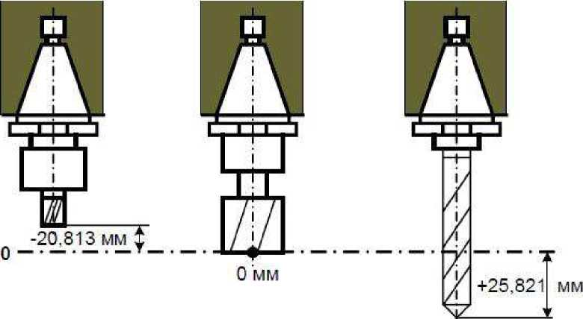
Рис. 18. Коррекция длины по нулевому инструменту

6. Сверление отверстий

Общие сведения
Для выполнения отверстий в деталях под винты, шканты система управления станком с ЧПУ имеет специальные макропрограммы [2], включающие в себя набор циклов для обработки отверстий.
По геометрии отверстия могут быть цилиндрические, ступенчатые, конические. В детали отверстие может быть сквозным или глухим. Для обработки отверстий используют сверла, зенкеры.
Для программирования обработки отверстий на станках ЧПУ используют так называемые постоянные циклы сверления.
Постоянный цикл сверления - это макропрограмма, заложенная в систему ЧПУ и вызываемая как функция с передачей параметров обработки.
Назначение макропрограммы - сокращение объема и упрощение управляющей программы, в которой многочисленные кадры обычной программы заменяются одним блоком.
Для программирования постоянных циклов сверления используются G-коды с номерами от 80 до 89, часть из которых зарезервирована и не используется. Это следующие коды:
G80 - отмена цикла сверления;
G81 - простое сверление (Single Pecking Drilling);
G82 - сверление с ломкой стружки (Break Chip Drilling);
G83 - глубокое сверление (Deep Drilling);
G84 - нарезка резьбы (Tapping);
G85 - растачивание (Counter Bore);
Номер G функции задает тип операции сверления.

Плоскости исходная и отвода
Перед тем как вызвать нужный цикл, инструмент позиционируется в нужную точку первого отверстия относительно системы координат. После вызывается цикл сверления с характерными для него параметрами. Для этого в управляющей программе имеется кадр с адресами, отвечающими за настройку параметров цикла: адрес Z указывает глубину сверления, адрес R определяет положение плоскости отвода, высоту подъема сверла над нулевой плоскостью при выходе его из отверстия. Плоскость отвода - это плоскость над поверхностью заготовки по оси Z , устанавливаемая R адресом, от которой начинается движение подачи сверла с рабочей скоростью. В программах пользуются еще понятием исходной плоскости. Исходная плоскость - это плоскость над поверхностью заготовки по оси Z , в которой располагается сверло перед началом вызова цикла (рис. 19). Устанавливается в случае, если на заготовке есть препятствие для перемещения инструмента к следующим отверстиям.
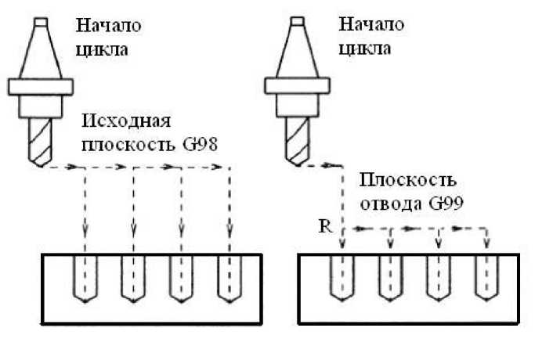
Рис. 19. Положение плоскостей исходной и отвода

После вызова цикла в последующих кадрах приводятся координаты обрабатываемых отверстий.

Простое сверление
Постоянный цикл «простое сверление» с кодом G81 предполагает непрерывное движение подачи сверла в заготовке до дна отверстия с заданной скоростью. Глубина сверления устанавливается обычно не больше 5D, где D - диаметр сверла, мм. Обусловлено это возможностью удаления стружки из отверстия.
Пример.
N30 X15 Y45 (выход в точку центра отверстия 1);
N35 G1 Z15 F500 (выход на исходную плоскость Z=15 мм);
N40 G98 G81 Z-20 R5 F100 (вызов цикла простого сверления и сверление отверстия 1);
N45 X45 Y55 (переход и сверление отверстие 2);
N50 G99 X75 Y55 (переход и сверление отверстие 3);
N56 X90 Y65 (переход и сверление отверстие 4);
N60 G80 (отменить цикл сверления);
Переключение кодов G98, G99 допустимо внутри цикла. После выбора указанных кодов программа будет работать по схемам рис. 29. Кадры N40 и N41 обеспечивают сверление отверстия с кодом G98 и подъемом сверла до исходной плоскости на высоту Z=15 мм. Переход сверла к третьему и четвертому отверстиям выполняется по коду G99 с подъемом сверла до плоскости отвода.

Глубокое сверление
Глубокое сверление с кодом G83 используется для обработки глубоких отверстий величиной более 5D. При обработке таких отверстий сверло многократно опускаю в отверстие с углублением на величину (3...5) D. При таком методе сверления удается удалить стружку из отверстия, разгрузить сверло, уменьшить его трение о стенки отверстия, уменьшить его нагрев и предупредить поломку сверла. Это особенно важно при работе тонкими сверлами.
При обработке отверстия сверло углубляется в заготовку на величину (3...5)D, после чего возвращается на плоскость отвода. При подъеме сверла, стружка, находящаяся в его винтовых канавках, вытряхивается на поверхность заготовки. Затем сверло снова опускается в отверстие и углубляется еще на величину (3...5) D. И так повторяется до тех пор, пока не будет обработано все отверстие.
Общая глубина сквозного сверления по оси Z должна превышать толщину заготовки на величину высоты конической заточки сверла.
Пример кадра глубокого сверления.
G83 X10 Y10 Z-25 Q5 R3.5 F500.
Адрес Q в приведенном кадре указывает относительную глубину сверления каждого рабочего хода. Сверление осуществляется по следующему алгоритму (рис. 20):
- сверло от исходной плоскости перемещается при ускоренной подаче до плоскости отвода, отстоящей от верхней поверхности заготовки на расстоянии, указанном в адресе R;
- от плоскости отвода сверло подается с рабочей скоростью на глубину, указанную в адресе Q ;
- сверло с ускоренной подачей поднимается до плоскости отвода R3.5;
- сверло с ускоренной скоростью подачи возвращается к ранее достигнутой позиции на глубине;
- сверло с рабочей скоростью подачи углубляется по оси Z на глубину, указанную в адресе Q ;
- сверло с ускоренной подачей поднимается до плоскости отвода R3.5;
шаги подъема и опускания сверла выполняются до тех пор, пока глубина сверления не достигнет координаты Z = -25.
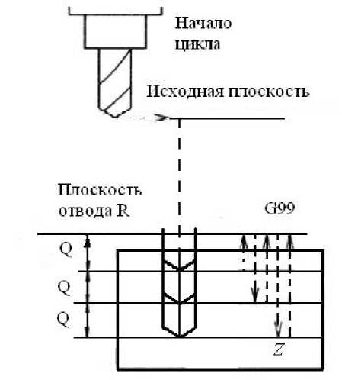
Рис. 20. Схема обработки глубокого отверстия

Пример выполнения программы
Дано: В крышке, выполненной из столярного щита толщиной 10 мм, имеется 6 цилиндрических отверстий диаметром 8 мм (рис. 21). Глубина сверления 15 мм.
Требуется разработать управляющую программу простого сверления отверстий.
Решение. Найдем координаты центров отверстий:
А(50, 50), Б(50, 230), В(350, 230), Г(350, 50), Д(150, 170), Е(250, 170).

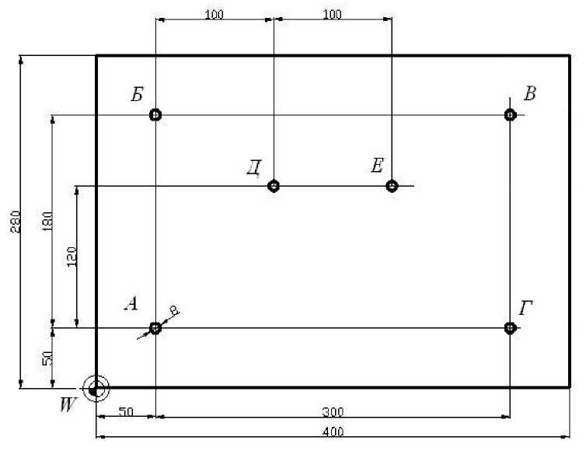
Рис. 21. Схема обработки глубокого отверстия

Управляющая программа
Вызов сверла диаметром 8 мм и автоматическая смена инструмента (М6)
N20 G43 H1 Z100
N25 Z20

N30 G99 G81 Z-15 R5 F180
N35 X50 Y230
N40 X150 Y170
N45 X250 Y170
N50 X350 Y230
N55 X350 Y50
N60 G80
N65 Z100
N70 M5
N75 M30
%
N10 T1 M6
Перемещение к отверстию А, вращение - по часовой стрелке (М3)
Компенсация длины сверла на уровне Z100
Ускоренное перемещение к исходной плоскости Z20 Стандартный цикл сверления
Отверстие Б
Отверстие Д
Отверстие Е
Отверстие В
Отверстие Г
Отмена постоянного цикла
Перемещение к Z100
Останов шпинделя Конец программы
N15 G54 X50 Y50 S1500 M3
Примечание. G21 - обеспечивает ввод перемещений в мм; G40 - отменяет автоматическую коррекцию на диаметр фрезы; G49 - отменяет компенсацию длины инструмента; G54 - позволяет системе ЧПУ переключиться на заданную систему координат; G80 - отменяет все ранее установленные постоянные циклы обработки; G90 - программирование в абсолютных координатах.

7. Автоматизация разработки управляющих программ

Общая информация
Технологическая подготовка производства с использованием станков с ЧПУ включает разработку управляющих программ. Иногда программы составляют в ручном режиме. Однако этот процесс трудоемкий, по причине человеческого фактора возможны в программах ошибки. В связи с этим составление программ вручную допустимо только в случаях, когда обрабатываемая деталь имеет простую форму.
Управляющие программы можно составлять с использованием специальных программ на ЭВМ. При автоматизированном программировании все задачи ручного программирования решаются на компьютере. При этом с точностью 0,01 мм данные чертежа преобразуются в коды программирования, составляющие управляющую программу [2].
Для автоматического написания управляющих программ используют CAD/CAM системы. CAD система (computer-aided design - компьютерная поддержка проектирования) обеспечивает оформление чертежа детали с помощью персонального компьютера. CAM система (computer-aided manufacturing - компьютерная поддержка изготовления) автоматизирует расчеты траекторий, по которым должен перемещаться инструмент, и обеспечивает выдачу управляющих программ с помощью компьютера.
В CAD системе создается электронный чертеж 2D или 3D модели детали. Затем электронный чертеж импортируется в CAM систему. Программист выбирает стратегию обработки детали, назначает режущий инструмент, точность обработки, режимы резания. Система производит расчеты траекторий перемещений режущего инструмента.
Одной из таких систем является ArtCAM Pro. ArtCAM Pro - это программный пакет для пространственного моделирования механической обработки деталей, который позволяет автоматически генерировать пространственные модели из плоского рисунка и получать по ним изделия на станках с ЧПУ. Пакет прост в изучении и применении.
В настоящее время ArtCAM - наиболее популярная программа для создания профильных изделий.
Ниже приведен пример подготовки управляющей программы с использованием программы ArtCAM.

Задача 5
Дано. На станке BEAVER - 9AT предполагается обработать деталь (рис. 22). Материал детали - столярный щит толщиной 10 мм, склеенный из березовых делянок. Режущий инструмент - концевая фреза диаметром D = 10 мм.
Требуется написать управляющую программу с использованием программы ArtCAM Pro.
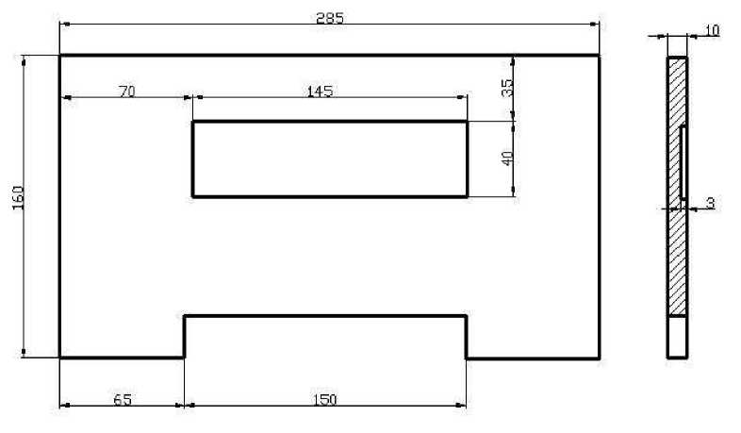
Рис. 22. Чертеж детали «Стойка» в масштабе М1:1

Решение. 1. Делаем электронный чертеж детали в AutoCAD и сохраняем его (Файл - Сохранить как) на рабочем столе с расширением «Стойка.бмд». На чертеже оставляем только одну проекцию - вид спереди (2D модель), на которой ясны контуры детали, размеры не проставляем. Контуры отрезков линий должны быть замкнуты (без разрывов в углах), расположены в одном слое (это очень важно). Размеры контура должны соответствовать требуемой точности.
Открываем программу ArtCAM Pro. Нажимаем кнопку «Создать новый проект».
Загружаем электронный чертеж детали. Для этого воспользуемся меню (Файл - Открыть). На рабочем столе находим файл «Стой- ка.фуд» и жмем кнопку «Открыть». Появляется окно «Размер новой модели», в котором необходимо уточнить высоту и ширину чертежа с размерами в мм. Размеры модели должны соответствовать габаритным размерам детали. Начало координат детали расположено в нижнем левом углу модели.
Введем значения: высота - 160 мм, ширина - 285 мм. Жмем кнопку «ОК», если в новом окне изменений нет, то снова жмем «ОК». В открывшемся окне видим «2D Вид: 0 - Растровый слой», т.е. чертеж детали (рис. 23).
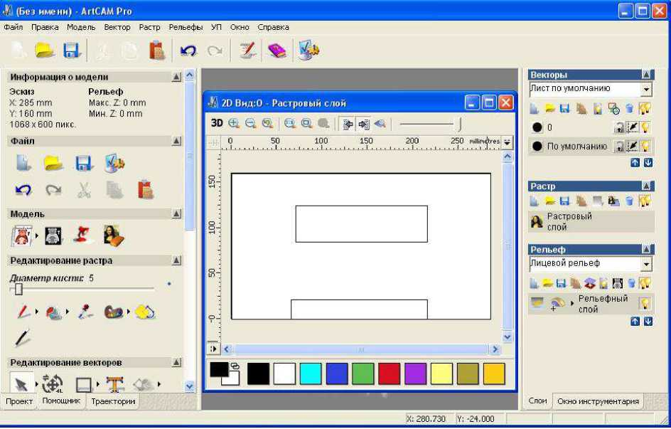
Рис. 23. Загруженный чертеж детали в ArtCAM Pro

Для программы ArtCAM Pro все замкнутые линии чертежа есть траектории. На чертеже имеется две траектории: центрального прямоугольника и наружного контура.
Кликнем мышью на замкнутую линию прямоугольника (она станет розового цвета) и включим кнопку «Траектории», расположенную внизу левой стороны окна. В пределах контура прямоугольника надо выбрать материал глубиной 3 мм.
В открывшемся окне в разделе 2ПУП (колонка слева) выбираем кнопку «2D Выборка» и жмем на нее. При таком выборе стратегии механической обработки обеспечивается выборка материала внутри замкнутого контура. Согласно чертежу глубина выборки равна 3 мм. Для получения гладкой поверхности дна углубления обработку планируем в два прохода. Начальный проход - углубляемся на 2 мм и финишный окончательный проход - углубляемся на 3 мм (всего на 3 мм). Ставим эти цифры в соответствующие окна.
Опускаясь по левой колонке вниз, подходим к выбору плоскости безопасности, т.е. плоскости, в которой торцовые режущие кромки фрезы будут перемещаться над верхней поверхностью заготовки, не задевая ее. Кликнем мышью на стрелку и заполняем соответствующие открывшиеся окна: высоту безопасности по оси Z принимаем равной 10 мм. Укажем также точку возврата - начальную и конечную точку движения инструмента: назначаем Х=-15; Y= 0; Z=10.
Опускаясь по колонке вниз, подходим к выбору режущего инструмента. Нажимаем кнопку «Добавить». По предложенному списку выбираем концевую фрезу диаметром 10 мм. Включаем опцию «Редактировать» и уточняем параметры фрезы: шаг смещенных траекторий фрезы при выборке гнезда - 3,5 (35% от диаметра фрезы), частота вращения n =8000 мин⁻¹, скорость подачи V_{s} = 1 м/мин, подача при врезании фрезы V_{se} = 0,78 м/мин. Затем нажимаем кнопку «Выбор» и нажимаем на стрелку. Открывается окно с заданными параметрами работы фрезы.
Еще ниже нажимаем кнопку «Стратегия обработки» и выбираем фрезерование встречное.
Выбираем толщину заготовки. Нажимаем кнопку «Определить» и ставим толщину заготовки 10 мм.
Наконец, подходим к управляющей программе для обработки первого контура. Присваиваем программе имя «Выборка». Считаем, что программу можно создать сейчас, для этого нажимаем кнопку «Сейчас», а затем «Закрыть». Созданная программа сохраняется. Имя программы можно изменить.
При этом на профиле центрального прямоугольника появилась эквидистантная траектория (равноудаленная от контурной линии на величину радиуса), а внутри прямоугольника - траектории перемещения фрезы, необходимые для выборки объема материала заготовки.
Приступаем к созданию управляющей программы для обработки наружного контура. Кликнем мышью на линию внешнего контура. Если линия контура замкнута, то она становится розового цвета. Можно продолжить решение задачи, как это было сделано выше. Обратим внимание только на то, что контур детали сейчас обрабатывается снаружи.
Создаем управляющую программу прямо сейчас, жмем кнопки «Сейчас» и «Закрыть». Имя программы «Обгонка». На чертеже появляется эквидистантная траектория, равноудаленная на величину радиуса фрезы с внешней стороны контура детали (рис. 24).
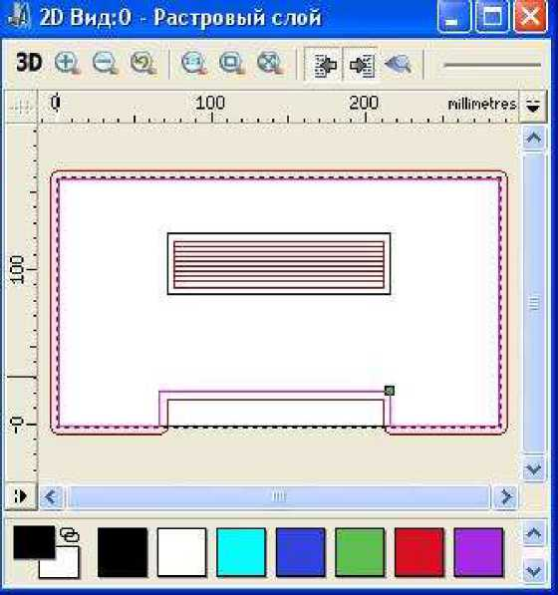
Рис. 24. Траектории фрезы при обработке детали «Стойка»

Переходим к блоку «Операции с УП». Созданные две управляющие программы «Выборка» и «Обгонка» надо объединить в одну. Выбираем опцию «Объединить УП» и нажимаем кнопку. Открывается окно «Объединение траекторий». Вертикальными стрелками можно поменять местами созданные программы. Ставим флажок «Сохранить исходные траектории», напишем имя объединенной программы «Общая» и кликнем на кнопку «Вычислить».
Затем нажимаем кнопку «Сохранить УП». Открывается окно (рис. 25), в котором видим три программы. С помощью горизонтальных стрелок программу «Общая» переведем в правую колонку, а две других программы - в левую колонку. Программа правой колонки может быть сохранена. Включаем кнопку «Сохранить». Открывается окно, в котором при сохранении общей программе присваиваем имя «Стойка 1» и сохраняем ее на рабочий стол.
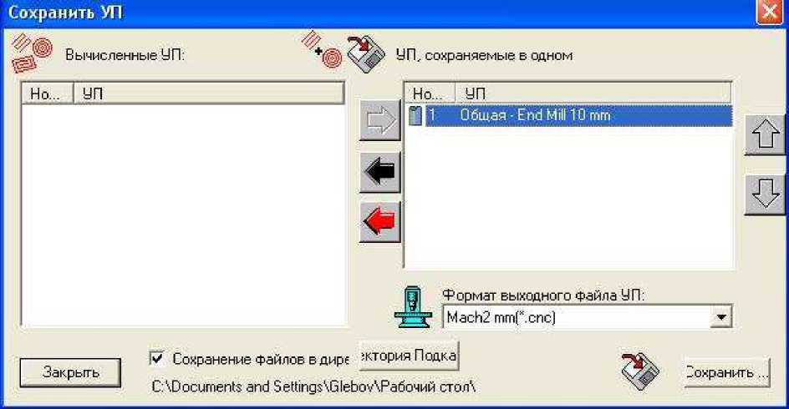
Рис. 25. Окно сохранения управляющей программы

Управляющая программа записывается в текстовом редакторе «Блокнот», с помощью которого она переносится на станок. Содержание программы, записанное в Microsoft Word, приведено ниже.
Стойка 1
% | X75.000
G90 | Y110.000
G49 | X210.000
M3 S8000 | Y113.333
G0 X75.000 Y90.000 Z10.000 | X75.000
G1 Z-1.500 F780 | Y116.667
G1 X210.000 F1000 | X210.000
Y93.333 | Y120.000

X75.000 | X75.000
Y96.667 | Y90.000
X210.000 | X210.000
Y100.000 | Y120.000
X75.000 | X75.000
Y103.333 | G0 Z10.000
X210.000 | G0 X210.000 Y17.000
Y106.667 | G1 Z-12.000 F780
X75.000 | G1 Y0.000 F1000
Y110.000 | X211.464 Y-3.536
X210.000 | X215.000 Y-5.000
Y113.333 | X285.000
X75.000 | X288.536 Y-3.536
Y116.667 | X290.000 Y0.000
X210.000 | Y160.000
Y120.000 | X288.536 Y163.536
X75.000 | X285.000 Y165.000
Y90.000 | X0.000
X210.000 | X-3.536 Y163.536
Y120.000 | X-5.000 Y160.000
X75.000 | Y0.000
G0 Z10.000 | X-3.536 Y-3.536
G0 Y90.000 | X0.000 Y-5.000
G1 Z-3.000 F780 | X65.000
G1 X210.000 F1000 | X68.536 Y-3.536
Y93.333 | X70.000 Y0.000
X75.000 | Y17.000
Y96.667 | X210.000
X210.000 | G0 Z10.000
Y100.000 | G0 X-15.000 Y0.000
X75.000 | G0Z10.000
Y103.333 | X-15.000Y0.000
X210.000 | M05
Y106.667 | M02
 | %

Программа включает 85 кадров. Сначала в два приема выполняется выборка гнезда в форме прямоугольника (кадры выделены курсивом) и затем, начиная с кадра G0 Z10.000, выполняется обработка по профилю.
Визуализация управляющей программы. Программа ArtCAM Pro позволяет посмотреть работу управляющей программы, имитируя обработку детали на станке. Можно увидеть траектории перемещения фрезы всего процесса обработки или по каждому кадру программы в отдельности.
Вверху левой колонки имеется раздел «Отображение 2D/3D». Здесь показано имя управляющей программы «Общая». Выделим ее. Опускаемся вниз до раздела «Визуализация УП». Кликнем кнопку «Визуализация». Откроется окно «Симуляция», включающее кнопки в виде набора квадрата, треугольников с вертикальными прямыми линиями. В центре окна расположена заготовка.
Кликнем третью кнопку (треугольник). Увидим, как фреза перемещается по траекториям управляющей программы, обрабатывая деталь от начала до конца. В заключении увидим форму обработанной детали. С помощью мыши деталь можно повернуть, посмотреть с разных сторон.
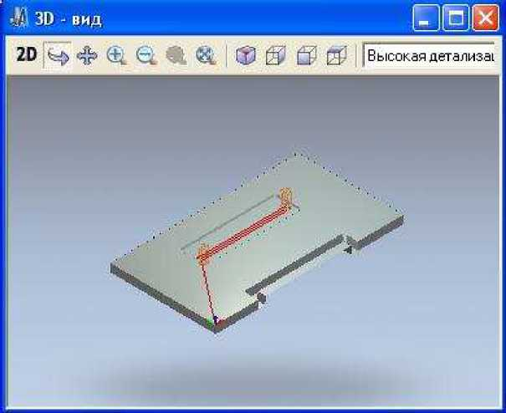
Рис. 26. Покадровая визуализация выборки гнезда

Снова кликнем «Визуализация», а затем нажмем вторую кнопку (прямая с треугольником). Увидим перемещение фрезы, соответствующее каждому кадру программы. Один клик - перемещение, соответствующее очередному кадру (рис. 26).
Таким образом, программа ArtCAM Pro позволяет автоматизировать процесс написания управляющей программы и визуализировать ее работу.
Фиксация заготовки на столе. Применительно к станку BEAVER - 9AT, на котором заготовка на столе может крепиться только винтовыми прижимами, заготовка может быть закреплена так. Берут заготовку заданных габаритных размеров с учетом припусков на обработку и кладут ее на подложку, размеры которой превышают размеры заготовки на величину, необходимую для фиксации подложки на столе прижимами. Подложку и заготовку соединяют шурупами так, чтобы шурупы вошли в заготовку с тыльной поверхности. В полученной детали следы от шурупов могут быть зашпатлеваны.

Библиографический список
- ГОСТ 20523-80. Устройства числового программного управления станками. Термины и определения - М.: Издательство стандартов, 1988. - 12 с.
- Ловыгин, А. А. Современный станок с ЧПУ и CAM/CAD система/ А.А. Ловыгин, А.В. Васильев, С.Ю. Кривцов. - М.: «Эльф ИПР», 2006, 286 с.
- ГОСТ 20999-83. Устройства числового программного управления для металлообрабатывающего оборудования. - М.: Издательство стандартов, 1983. - 27 с.
- Кряжев, Д.Ю. Фрезерная обработка на станках с ЧПУ с системой ЧПУ Fanuc/ Д.Ю. Кряжев. - СПб, М., Екатеринбург, 2005. - 40 С.
- Митюшов, В. Основы программирования G - кода, расчета и разработки управляющих программ для станков с ЧПУ/ В. Митюшов. - HTML, 2005.
- Сосонкин, В. Л. Методика программирования станков с ЧПУ на наиболее полном полигоне вспомогательных G-функций/В.Л. Сосонкин, Г.М. Мартинов. - HTML, 2005.- 40 с.
- Глебов, И.Т. Резание древесины/ И.Т. Глебов. - СПб.: Издат- во «Лань», 2010. - 256 с.
- Ветошкин, Ю.И. Основы конструирования мебели / Ю.И. Ветошкин, М.В. Газеев, А.В. Калюжный, О.Н. Чернышев, О. А. Удачина. - Екатеринбург, УГЛТУ, 2012. - 589 с.
- Глебов, И.Т. Решение задач по резанию древесины/ И.Т. Глебов. - СПб.: Издат-во «Лань», 2012. - 288 с.
- Глебов, И.Т. Обработка древесины методом фрезерова- ния/И.Т. Глебов. - Екатеринбург, УГЛТУ, 2007. - 192 с.
- Кряжев, Н.А. Фрезерование древесины/Н.А. Кряжев. - М.: Гослесбумиздат, 1963. - 183 с.
- Рудак, П.В. Энерго- и ресурсосберегающие режимы обработки облицованных древесностружечных плит концевыми фрезами. Автореферат диссертации на соискание ученой степени кандидата технических наук/ П.В. Рудак. - Минск: БГТУ, 2010. - 23 с.
- Ефимова Т.В. Повышение качества профильного фрезерования поверхности древесноволокнистых плит средней плотности. Автореферат диссертации на соискание ученой степени кандидата технических наук/Т.В. Ефимова. - Воронеж: ВГЛТА, 2010. - 16 с.
- Гриневич С.А. Разработка режимов цилиндрического фрезерования кромок фанеры общего назначения. Автореферат диссертации на соискание ученой степени кандидата технических наук/С.А. Гриневич. - Минск: БГТУ, 2005.

